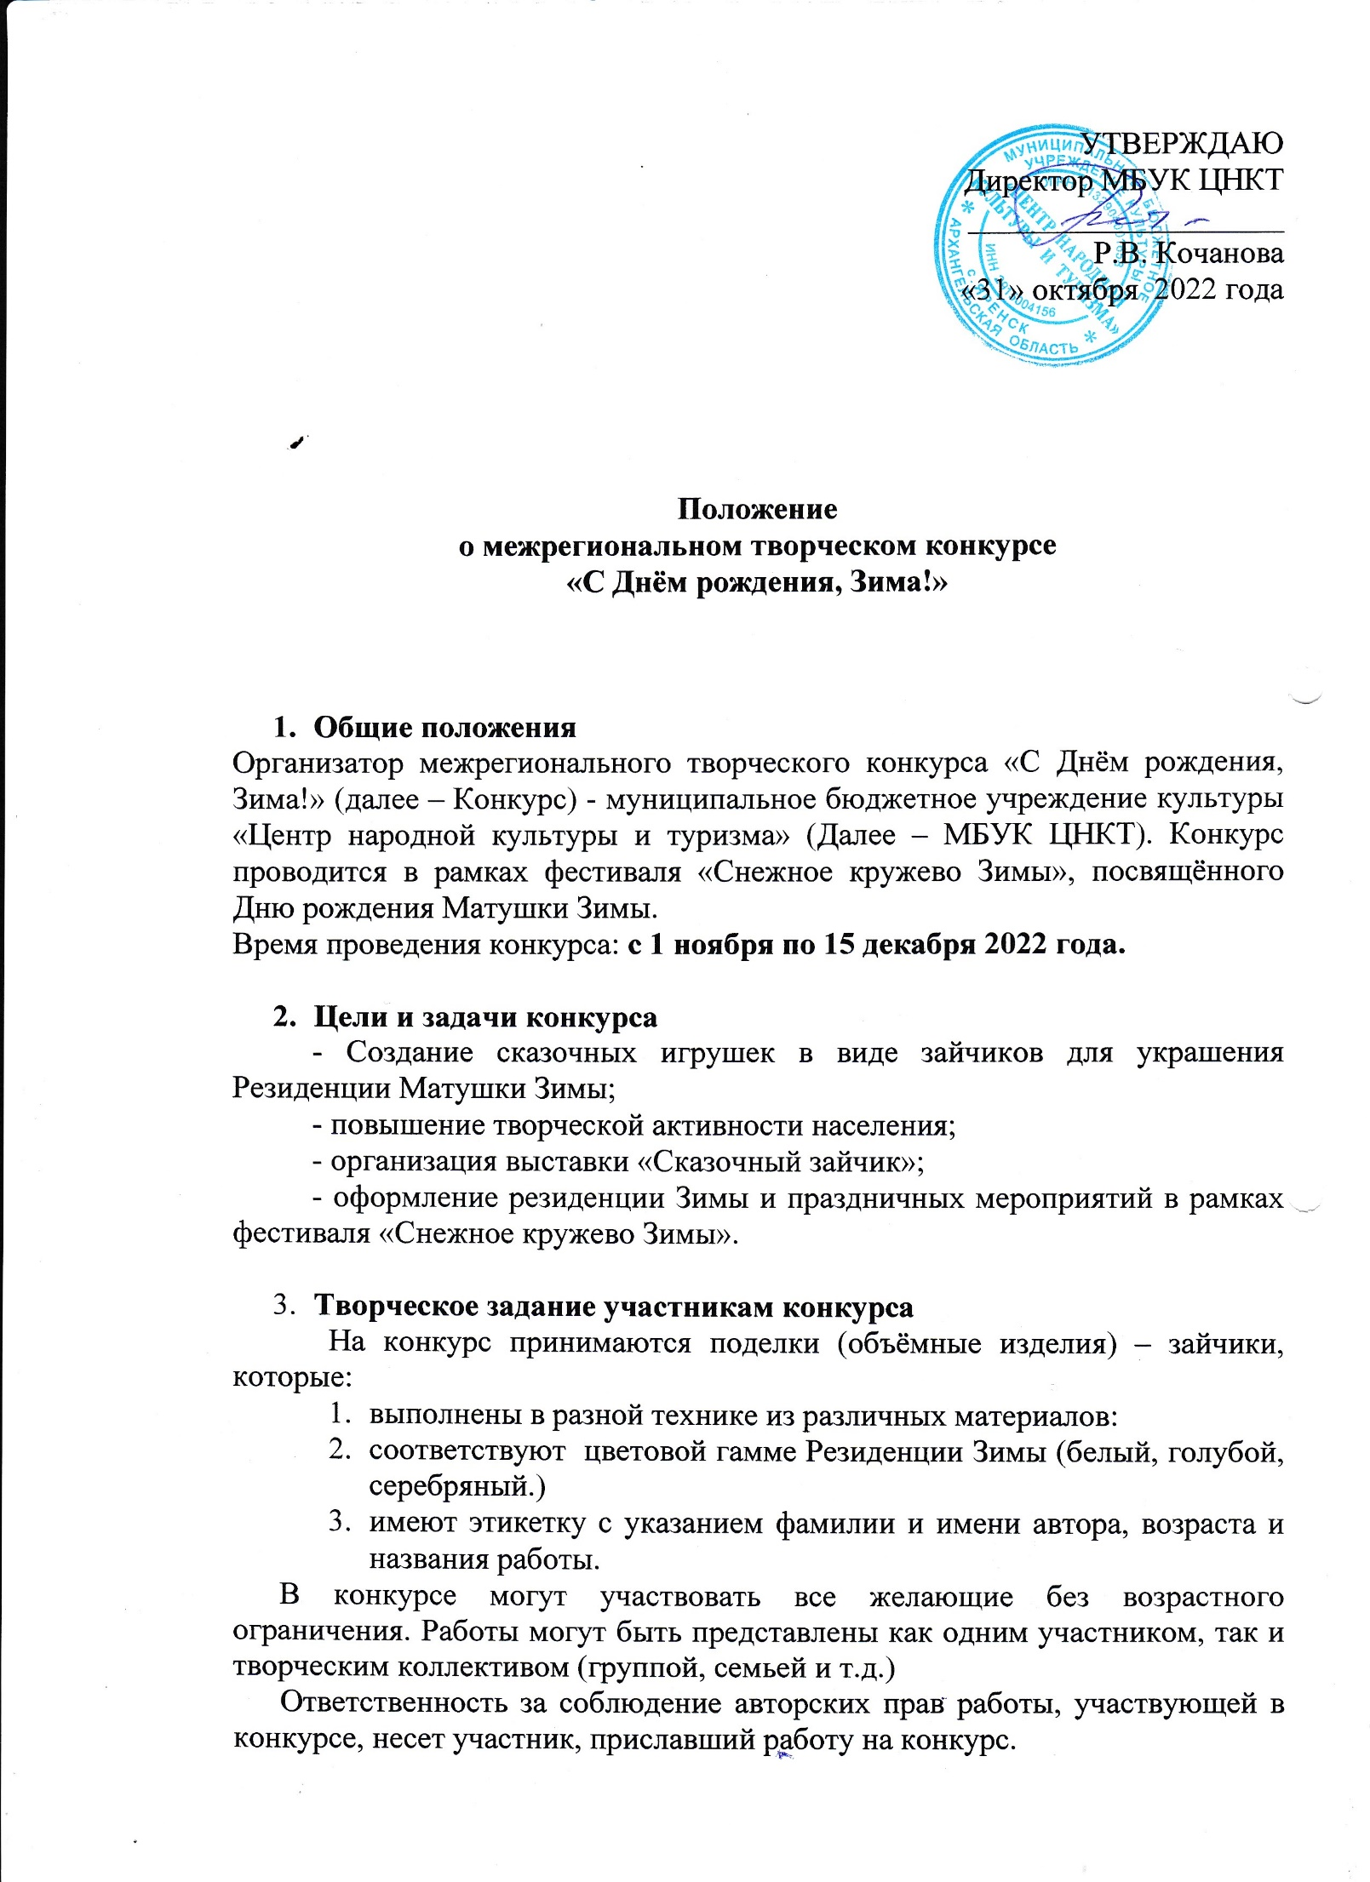 Конкурсные работы не возвращаются и не рецензируются.

4. Критерии оценки:
- мастерство исполнения,
- эстетика оформления,
- оригинальность,
- соответствие требованиям к конкурсной работе

5. Порядок проведения конкурса
Конкурсные работы принимаются с 14 ноября по 12 декабря 2022 года.
по адресу: Архангельская область, с. Яренск, ул. Дубинина д.1. (Резиденция Зимы).
К работе прилагается заявка на участие в конкурсе. Форма заявки – Приложение 1.
Итоги конкурса подводятся 15 декабря 2022 года.
Информация о результатах конкурса будет размещена в социальной группе «ВКонтакте» в группе «Матушка Зима», в районной газете «Маяк».
По окончании конкурса все работы будут размещены на выставке «Сказочный зайчик», посвященной Дню рождения Матушки Зимы.
Лучшие работы украсят интерьер Резиденции Зимы.

- Состав конкурсной комиссии:
Председатель конкурсной комиссии:
Коржакова Л.Н. – зав. сектором «Резиденция Зимы» МБУК ЦНКТ.
Члены комиссии:
Выборова Л.С. – художник – оформитель МБУК ЦНКТ.
Катунина Т.В. – художник – модельер театрального костюма МБУК ЦНКТ.
Кокшарова А.В. – специалист по народному творчеству МБУК ЦНКТ.
Стрельченко А.Н. – преподаватель направления дизайн МБУ ДО ДШИ.

- Награждение
Победители награждаются дипломами и памятными подарками на открытии фестиваля «Снежное кружево Зимы». Участникам конкурса вручаются благодарности.

Контакты: matushka-zima@yandex.ru (Резиденция Зимы)
Тел.: 8 (818 59) 5-32-56 Коржакова Лилия Николаевна,
Кокшарова Александра Васильевна.

ПРИЛОЖЕНИЕ 1.

Заявка на участие в межрегиональном творческом конкурсе
«С Днём рождения, Зима!».

№ | Ф.И.О.  участника конкурса. | Название конкурсной работы. | Контакты участника  для обратной связи. (место работы/учебы, адрес, телефон)
1
2
3

